レアメタル研究会

■ 主催： (財)生産技術研究奨励会
■ 開催会場： 東京大学生産技術研究所
An 棟2F コンベンションホール（東京都目黒区駒場４－６－１）
〒153-8505目黒区駒場４－６－１（最寄り駅：駒場東大前、東北沢、代々木上原）

■ 参加登録・お問い合わせ： 岡部研 秘書 宮嵜 智子（tmiya@iis.u-tokyo.ac.jp）

平成２１年度 レアメタル研究会 （2009.4.16現在）

■ 第３６回 ６月２６日(金) １５：００～ Ａ棟コンベンションホール
テーマ： 原子力レアメタル、レアアース、

午後３：００～
原子力産業におけるレアメタルとリサイクルの課題（仮） （６０分）【講演確定】
（株）東芝 電力システム社 電力・社会システム技術開発センター 技監
藤田 玲子 講師

希土類蛍光体の現状と今後の課題（仮） （６０分）【講演確定】
東京工科大学 教授 山元 明 講師

レアメタルに関する最近の話題と今後の展望 （３０分）
東京大学 生産技術研究所 教授 岡部 徹 講師

午後６：３０～ 研究交流会・意見交換会 （＠Ａ棟ホワイエ）

■ 第３７回 １０月９日(金) １５：００～ Ａ棟コンベンションホール
テーマ： シリコン、原子力レアメタル

午後３：００～
太陽光発電と太陽電池用シリコンの現状と展望（６０分）【講演確定】
株式会社 資源総合システム 代表取締役 一木 修 講師

（2件の講演予定ですが、講師のスケジュールの都合で、講演を3件にする可能性もございます。）

核燃料サイクルにおける希少金属、その分離と利用戦略（仮） （６０分）【講演確定】
日本原子力研究開発機構 原子力基礎工学研究部門 主任研究員・研究主幹
東京工業大学大学院 連携教授 小澤 正基 講師

午後６：３０～ 研究交流会・意見交換会 （＠Ａ棟ホワイエ）

■ 第３８回 １１月２７日(金) １５：００～ Ａ棟コンベンションホール
テーマ： マグネシウム、チタン

午後３：００～
レアメタルに関する話題（仮） （６０分）【依頼中】
東京大学 名誉教授 明石 和夫 講師
（2件の講演予定ですが、講師のスケジュールの都合で、講演を3件にする可能性もございます。）

チタンの現状と将来展望（仮） （６０分）【講演確定】
新日本製鐵（株） チタン事業部 部長 小田 高士 講師

午後６：３０～ 研究交流会・意見交換会 （＠Ａ棟ホワイエ）

■ 第３９回 ２０１０年 １月１５日（金） １５：００～ Ａ棟コンベンションホール
テーマ： レアアース、貴金属、

午後３：００～
教養番組 希土類のこれまでとこれから （６０分）【講演確定】
大阪大学 名誉教授
学校法人 重里学園 理事・日本分析化学専門学校名誉 校長 足立 吟也 講師

貴金属製錬について【講演依頼予定】 （６０分）
（貴金属の製錬のプロに依頼予定） 講師 未定

レアメタルにまつわる誤解と問題 （３０分）
東京大学生産技術研究所 教授 岡部 徹 講師

午後６：３０～ 研究交流会・意見交換会 （＠Ａ棟ホワイエ）

■ 第４０回 ２０１０年 ３月１９日（金） １５：００～ Ａ棟コンベンションホール
テーマ： 走るレアメタル、レアアース、貴金属

午後３：００～
【講演未定】
講師未定 講師 未定

溶融スラグへの白金族金属の溶解挙動とその物理化学（仮）【講演確定】
東京大学大学院 マテリアル工学専攻（修士課程２年・森田研）首藤 洋志 講師

白金族金属の新規リサイクル技術の開発と今後の展望（仮）【講演確定】
東京大学大学院 マテリアル工学専攻（修士課程２年・岡部研）湯川 剛 講師

午後６：３０～ 研究交流会・意見交換会 （＠Ａ棟１Fカポ・ペリカーノ）

■ 第４１回（Ｈ２２年度）以降のレアメタル研究会の予定

テーマ： 非鉄金属製錬一般、マグネシウム、リサイクル、白金族金属、インジウム、その他
★今後の講師候補者★ 現在、レアメタル関係の第一人者の方に講師として講演を依頼中です

□ エネルギー関連のレアメタル □ 太陽電池用のレアメタル
□ チタン製錬の最近の話題 □ チタンのマーケットと将来展望について
□ レアメタルの資源について □ 産総研 小山氏（打診予定）
□ シリコンの新製錬 □ バナジウム製錬・リサイクル
□ 医療用レアメタル □ 岡部研 大学院生による発表
予備講演：
ニオブおよびタンタルの新製造プロセスと今後の課題
白金族金属の製錬と新しいリサイクル技術について
スカンジウムの資源と製錬と将来性について
希土類合金磁石のリサイクル技術について
金属熱還元法による太陽電池用シリコンの製造プロセス
東京大学 生産技術研究所 教授 岡部 徹 講師

■ 参 加 費
レアメタル研究会は、企業会員に対する「勉強会・交流会」を主たる目的として企業会員の会費により運営されている（財）生産技術研究奨励会の特別研究会の一つです。非会員の企業の方も１回限りビジター（無料）での登録を受け付けます。大学・省庁・メディアの関係者の方は事前登録は必要ですが、無料です。詳細は、岡部研ＨＰを参照ください。

http://www.okabe.iis.u-tokyo.ac.jp/

■ レアメタル研究会について

レアメタル研究会は、財団法人 生産技術研究奨励会の特別研究会（RC-40）の一つとして、２００２年に発足し、これまでに合計３５回、開催しました。参加者の累計はすでに、２０００人を超え、今では、毎回８０～１６０人の関係者が集まる極めて活発な研究会となっております。本研究会は、様々な重要な情報を社会に向けて発信し、また、レアメタルに関する産官学（＋メディア）の交流の場として機能してきました。プロ集団からの情報発信源としての役割だけでなく、最近の社会的な関心の高まりをはじめとするレアメタルブームの一翼も本研究会は担っております。

本研究会は、企業会員の会費により運営されているプライベート・インフォーマルな会合であり、学会等の学術的な研究会ではありません。企業会員に対する「勉強会・交流会」が主たる目的です。従いまして、研究会の内容は、レアメタルのプロに対する技術的な内容の講演や、最近のトレンドや問題点、さらには、将来展望などの話題が多くなります。
大学・省庁・メディアの関係者の方には、ビジターあるいはオブザーバ・講師として、無料にてご参加いただいております。

申込・問合先 東京大学 生産技術研究所 岡部研究室秘書 宮嵜智子 FAX：03-5452-6313
E-mail：tmiya@iis.u-tokyo.ac.jp

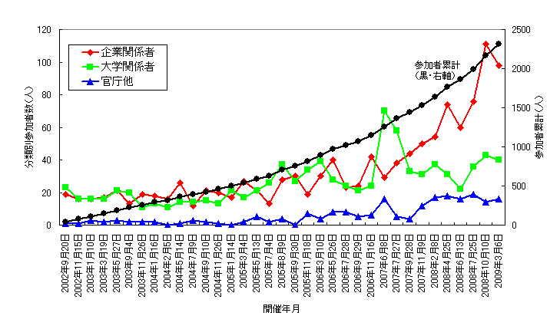

レアメタル研究会の参加者推移

下記連絡先まで郵送、FAXまたは電子メールでお申し込みください。
申込方法
連絡先：〒１５３－８５０５ 東京都目黒区駒場４－６－１ 東京大学生産技術研究所内Dｗ４０５
（財）生産技術研究奨励会 特別研究会係
TEL：０３（５４５２）６０９５ FAX：０３（５４５２）６０９６
e-mail：renhisho@iis.u-tokyo.ac.jp
●ホームページアドレス：http://www.iis.u-tokyo.ac.jp/shourei/
平成２１年度 特別研究会入会申込書

入会申込日：平成 年 月 日
[新規・継続] いずれかに○をつけてください

（１）特別研究会Ｎｏ．：ＲＣ－４０

（２）貴社名 ：

（３）参加者（参加者複数の場合は、代表者をご記入いただき、その他の方は別紙でご提出願います。）
_{(フリガナ)}
■氏 名 ：

■所 属 ：

■役 職 ：

■勤務先所在地：〒

■電話番号： ■ＦＡＸ ：

■E-mailアドレス：

（４）事務担当連絡先（上記(３)と同一の場合、ご記入の必要はありません。）
_{（フリガナ）}
■氏 名 ：

■所 属 ：

■役 職 ：

■勤務先所在地：〒

■電話番号： ■ＦＡＸ ：

■E-mailアドレス：

（５）その他（ご希望や新しい特別研究会のご提案も歓迎いたします。別紙でも可）

（財）生産技術研究奨励会賛助員の申込

当財団の賛助員であることが特別研究会の参加資格となっております。未入会の場合には、同時入会をお願いいたします。下記に口数をご記入ください。別途、「賛助員申込書」をお送りいたします。

●申込口数： 口（1口につき年会費１０万円）

